

  Logo ubiquando

INFORME MENSUAL DE GESTIÓN CONTRATO Nº. 000532

SOLUCIONES MÓVILES 4

CORRESPONDIENTE A

marzo DE 2014

Soluciones y Servicios Tecnológicos

Dirección de Gobierno en línea

@República de Colombia – Derechos Reservados

Bogotá DC, abril de 2014



FORMATO PRELIMINAR AL DOCUMENTO

|  |  |  |  |  |  |  |  |
| --- | --- | --- | --- | --- | --- | --- | --- |
| Título: | INFORME MENSUAL DE GESTIÓN PROYECTO SOLUCIONES MOVILES 4 CONTRATO Nº 000532 DE 2011 CORRESPONDIENTE A MARZO DE 2014 | | | | | | |
| Fecha: | 2014-04-07 | | | | | | |
| Sumario: | Informe de gestión mensual para el proyecto Soluciones Móviles 4, correspondiente a marzo de 2014. | | | | | | |
| Palabras Claves: | Informe, Gestión | | | | | | |
| Formato: | Doc | | Lenguaje: | | | | Español |
| Dependencia: | Ministerio de Tecnologías de la Información y las Comunicaciones: Dirección de Gobierno en línea – Soluciones y Servicios Tecnológicos. | | | | | | |
| Código: | GLFS2-SM4-INF | Versión: | 2.0 | | Estado: | | Aprobado |
| Categoría: |  | | | | | | |
| Autor (es): | Cristina Cortes Albadan  Líder Técnico  UT Software Works | | |  | |  | |
| Revisó: | Mónica Monroy  Consultor Procedimientos y herramientas de Interventoría  Consorcio S&M | | |  | |
| Aprobó: | Claudia Jiménez  Gerente de Proyecto Interventoría  Consorcio S&M | | |  | |
| Información Adicional: | No Aplica | | | | | | |
| Ubicación: | El archivo magnético asociado al documento está localizado en el repositorio de la solución 24 SOLUCIONES MOVILES 4 en la siguiente ruta: 01. Administración y Control / 04. Informes / 01. Informes de Gestión Mensual/ [2014 04. Marzo](http://softwareworks.com.co:8086/confluence/display/SM3/2013++++01.+++Mayo) | | | | | | |

HISTORIA

|  |  |  |
| --- | --- | --- |
| **VERSIÓN** | **FECHA** | **CAMBIOS INTRODUCIDOS** |
| 1.0 | 2014-04-07 | Creación del documento |
| 1.1 | 2014-04-14 | Ajustes solicitados por interventoría |
| 1.2 | 2014-04-21 | Ajustes solicitados por interventoría |
| 2.0 | 2014-04-21 | Aprobación del documento |

**TABLA DE CONTENIDO**

1. INTRODUCCIÓN 7

2. INFORMACIÓN CONTRACTUAL 8

3. SEGUIMIENTO A CRONOGRAMA 9

3.1 AVANCE DE CRONOGRAMA 9

3.2 AVANCE DETALLADO 10

4. ESTADO DE ENTREGABLES 11

5. ACTIVIDADES REALIZADAS EN EL PERIODO 14

5.1 CIERRE DE PROYECTO 15

6. RIESGOS 27

7. SITUACIONES PRESENTADAS 33

8. ACUERDO DE NIVELES DE SERVICIO (ANSs) 34

8.1 ANS 1 – NIVEL DE CUMPLIMIENTO EN LAS ENTREGAS AL CLIENTE 34

8.2 ANS 2 - ÍNDICE DE RENDIMIENTO DE PROGRAMACIÓN BASADO EN TIEMPOS. 38

8.3 ANS 3 - REVISIÓN DE ENTREGABLES 40

8.4 ANS 5 – CONFIABILIDAD DE LA SOLUCIÓN 43

8.5 ANS 6 – NIVEL DE DEFECTOS EN PRUEBAS EN LA ETAPA DE IMPLEMENTACION 44

8.6 ANS 7 – REAPERTURA DE DEFECTOS EN ETAPA DE IMPLEMENTACIÓN Y ESTABILIZACIÓN 45

8.7 ANS 8 –NIVEL DE DEFECTOS EN LA ETAPA DE ESTABILIZACIÓN 46

8.8 ANS 9 –TIEMPO DEL PROYECTO DEDICADO A LA CORRECCION DE DEFECTOS EN LA ETAPA DE IMPLEMENTACION 47

8.9 ANS 10 –TIEMPO PROMEDIO DE RESOLUCION DE DEFECTOS EN LA ETAPA DE ESTABILIZACION 47

9. DETALLE INCIDENCIAS 49

10. CONTROL DE CAMBIOS 51

11. RECURSO HUMANO 54

12. ADQUISICIONES 55

13. LECCIONES APRENDIDAS 56

14. CONCLUSIONES 58

**LISTA DE FIGURAS**

*Figura 1. Cronograma (figura de avances de la plantilla Excel)* 9

*Figura 2. Estado de entregables Elefantes Blancos Móvil* 11

*Figura 3. Estado de entregables Elefantes Blancos Administrador* 12

*Figura 4. Estado de entregables PEC* 12

*Figura 5. Estado de actas Elefantes Blancos Móvil* 13

*Figura 6. Estado de actas Elefantes Blancos Administrador y PEC* 13

*Figura 7. ANS – Estado final ANS´s* 26

*Figura 8. ANS1 – Primeras entregas - EBM* 35

*Figura 9. ANS1 – Primeras entregas - EBA* 37

*Figura 10. ANS1 – Primeras entregas PEC* 38

*Figura 11. ANS3 – Revisión entregables EBM* 41

*Figura 12. ANS3 – Revisión entregables EBA* 42

*Figura 13. ANS3 – Revisión entregables PEC* 43

*Figura 14. ANS5 – Confiabilidad de la solución EBM* 44

*Figura 15. ANS5 – Confiabilidad de la solución EBA* 44

*Figura 16. ANS7– Reapertura de defectos en etapa de implementación y estabilización EBM* 45

*Figura 17. ANS7– Reapertura de defectos en etapa de implementación y estabilización EBA* 45

*Figura 18. ANS8– Nivel de Defectos en la Etapa de Estabilización - EBM* 46

*Figura 19. ANS8– Nivel de Defectos en la Etapa de Estabilización - EBA* 46

*Figura 20. ANS9– Corrección de Defectos en la etapa de Implementación - EBA* 47

*Figura 21. ANS10– Tiempo Promedio de Resolución de Defectos en la Etapa de Estabilización - EBM* 47

*Figura 22. ANS10– Tiempo Promedio de Resolución de Defectos en la Etapa de Estabilización - EBA* 48

*Figura 23. Incidencias Internas-EBM* 49

*Figura 24. Incidencias Internas-EBA* 50

**LISTA DE TABLAS**

*Tabla 1. Avance detallado Estabilización Elefantes Blancos Móvil* 10

*Tabla 2. Avance detallado Estabilización Elefantes Blancos Administrador* 10

*Tabla 3. Avance detallado Sprint 1 - PEC* 10

*Tabla 4. Horas ejecutadas por fase y recurso humano de Estabilización Elefantes Blancos Móvil* 14

*Tabla 5. Horas ejecutadas por fase y recurso humano de Estabilización Elefantes Blancos Administrador* 14

*Tabla 6. Horas ejecutadas por fase y recurso humano Sprint 1 PEC* 14

*Tabla 7. Relación de actas* 15

*Tabla 8. Horas planeadas y ejecutadas Elefantes Blancos Móvil* 15

*Tabla 9. Horas planeadas y ejecutadas 2013 Elefantes Blancos Administrador* 16

*Tabla 10. Horas planeadas y ejecutadas 2014 Elefantes Blancos Administrador* 16

*Tabla 11. Horas planeadas y ejecutadas 2014 PEC* 17

*Tabla 12.Costos EBM – EBA - PEC* 17

*Tabla 13. Hitos de Pago Elefante Blanco Móvil* 18

*Tabla 14. Hitos de Pago Elefante Blanco Administrador* 18

*Tabla 15. Hitos de Pago PEC* 19

*Tabla 16. Entregables Aplicación Elefantes Blancos Móvil* 19

*Tabla 17. Entregables Aplicación Elefantes Blancos Administrador* 22

*Tabla 18. Entregables Aplicación PEC* 24

*Tabla 19. Riesgos* 27

*Tabla 20. Detalle de incidencias internas-EBM* 49

*Tabla 21. Detalle de incidencias internas-EBA* 50

*Tabla 22. Estado de horas trabajadas* 54

*Tabla 23. Requerimientos de adquisición* 55

1. INTRODUCCIÓN

El presente documento tiene como objetivo presentar el conjunto de actividades ejecutadas dentro del marco del contrato que se identifica a continuación, durante el periodo correspondiente a marzo de 2014.

|  |  |
| --- | --- |
| **CONTRATO Nº:** | 000532 de 2011 |
| **CONTRATISTA:** | UT SOFTWARE WORKS |
| **NOMBRE DEL PROYECTO :** | Soluciones Móviles 4 |
| **ALCANCE:** | El presente plan de proyecto está basado en el requerimiento FS-8639 – Implementación de las Soluciones Móviles PEC y Elefantes Blancos, en las reuniones de trabajo realizadas durante la fase de recepción y validación de requerimientos y con la información resultante del proyecto de diseño Soluciones móviles 2 para la aplicación PEC y Elefantes Blancos, cuyos artefactos se encuentran almacenados en la herramienta de gestión documental Confluence, en el repositorio 13 – SOLUCIONES MOVILES 2 en la ruta 03. Fase de ejecucion / 02. Diseno  Este plan de proyecto contempla la implementación, puesta en producción y estabilización de las aplicaciones móviles PEC y Elefantes Blancos. Adicionalmente incluye el desarrollo del sitio web de administración de la aplicación de Elefantes Blancos y los servicios web que permitirán interoperar con la aplicación móvil correspondiente. |

1. INFORMACIÓN CONTRACTUAL

|  |  |
| --- | --- |
| **CONTRATISTA:** | UNION TEMPORAL SOFTWARE WORKS |
| **CONTRATO No.:** | 000532 de 2011 |
| **PROYECTO:** | Soluciones Móviles 4 |
| **VALOR INICIAL:** | $ 469.616.240(Con IVA) |
| **VALOR ACTUALIZADO:** | $ 346.650.023(Con IVA) |
| **PLAZO INICIAL:** | 4 meses y 7 días |
| **PLAZO ACTUALIZADO:** | | N/A |
| **FECHA DE SUSPENSION:** | | N/A |
| **FECHA DE REINICIACION:** | | N/A |
| **FECHA DE INICIACION:** | 2013-11-15. |
| **FECHA DETERMINACION:** | 2014-03-26 |
| **VALOR EJECUTADO:** | $ 224.187.237 (Con IVA) |
| **VALOR POR EJECUTAR:** | $ 122.654.400 (Con IVA) |

El Valor Inicial corresponde al Costo del Proyecto más otros Costos asociados (Gastos Administrativos, Materialización de Riesgos, Utilidad y Otros costos asociados a la ejecución).

1. SEGUIMIENTO A CRONOGRAMA

En este capítulo encontramos el seguimiento y avance del proyecto Soluciones Móviles 4 por fases y cronograma de actividades.

* 1. AVANCE DE CRONOGRAMA

A continuación se presenta el cronograma ejecutado respecto a la linea base del proyecto.

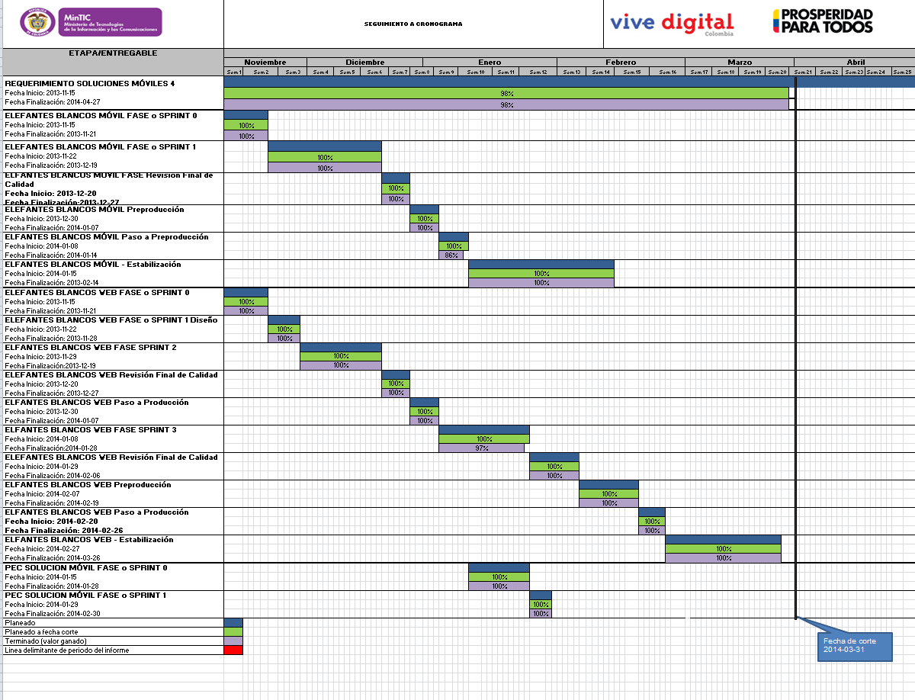

*Figura 1. Cronograma (figura de avances de la plantilla Excel)*

Se observa un avance general del 98% frente al 98% de planeado, lo cual se debe a los siguientes factores: en la etapa de Estabilización Elefantes Blancos Administrador se observa un avance del 100% ejecutado frente al 100% planeado.

* 1. AVANCE DETALLADO

A continuación se presenta un cuadro con el avance detallado por historia de usuario para el período del presente informe.

*Tabla 1. Avance detallado Estabilización Elefantes Blancos Móvil*

|  |  |  |  |  |  |  |
| --- | --- | --- | --- | --- | --- | --- |
| **HISTORIA DE USUARIO** | **NOMBRE DE LA HISTORIA** | **HORAS ESTIMADAS** | **HORAS AVANCE ACTIVIDAD** | **HORAS DEDICADAS** | **AVANCE TERMINADO%** | **AVANCE DEDICADO%** |
| EB-1 | SOLUCIÓN MOVIL ELEFANTES BLANCOS | 15 | 15 | 15 | 100% | 100% |
| **TOTAL** | | **15** | **15** | **15** | **100%** | **100%** |

El avance de la fase de Estabilización Elefantes Blancos Móvil es del 100% planeado con respecto al 100% ejecutado.

*Tabla 2. Avance detallado Estabilización Elefantes Blancos Administrador*

|  |  |  |  |  |  |  |
| --- | --- | --- | --- | --- | --- | --- |
| **HISTORIA DE USUARIO** | **NOMBRE DE LA HISTORIA** | **HORAS ESTIMADAS** | **HORAS AVANCE ACTIVIDAD** | **HORAS DEDICADAS** | **AVANCE TERMINADO%** | **AVANCE DEDICADO%** |
| 1 | ACTIVIDADES DE SEGUIMIENTO Y GESTIÓN DEL PROYECTO | 64 | 64 | 64 | 100% | 100% |
| AE-1 | APLICACIÓN WEB ADM EB | 10 | 10 | 10 | 100% | 100% |
| **TOTAL** | | **74** | **74** | **74** | **100%** | **100%** |

El avance de la fase de Estabilización de la aplicación Elefantes Blancos Administrador es del 100% planeado con respecto al 100% ejecutado.

*Tabla 3. Avance detallado Sprint 1 - PEC*

|  |  |  |  |  |  |  |
| --- | --- | --- | --- | --- | --- | --- |
| **HISTORIA DE USUARIO** | **NOMBRE DE LA HISTORIA** | **HORAS ESTIMADAS** | **HORAS AVANCE ACTIVIDAD** | **HORAS DEDICADAS** | **AVANCE TERMINADO%** | **AVANCE DEDICADO%** |
| 1 | ACTIVIDADES DE SEGUIMIENTO Y GESTIÓN DEL PROYECTO | 27 | 27 | 27 | 100% | 100% |
| **TOTAL** | | **27** | **27** | **27** | **100%** | **100%** |

El avance de la fase de Sprint 1 de la aplicación PEC es del 100% planeado con respecto al 100% ejecutado.

1. ESTADO DE ENTREGABLES

En la siguiente figura se presenta el estado los diferentes entregables.

Se presenta el estado de los documentos entregados al corte de 31 marzo de 2014:

*Figura 2. Estado de entregables Elefantes Blancos Móvil*

*Figura 3. Estado de entregables Elefantes Blancos Administrador*

*Figura 4. Estado de entregables PEC*

En la siguiente figura se presenta el estado de las diferentes actas.

Se presentan a corte de 31 de marzo del 2014 las actas entregadas.

*Figura 5. Estado de actas Elefantes Blancos Móvil*

*Figura 6. Estado de actas Elefantes Blancos Administrador y PEC*

1. ACTIVIDADES REALIZADAS EN EL PERIODO

Las actividades realizadas durante el periodo de este informe son las siguientes:

*Tabla 4. Horas ejecutadas por fase y recurso humano de Estabilización Elefantes Blancos Móvil*

|  |  |  |  |  |  |  |  |
| --- | --- | --- | --- | --- | --- | --- | --- |
| **NOMBRE DEL RECURSO** | **1-Análisis** | **2-Diseño** | **3-Desarrollo** | **4-Pruebas** | **5-Documentación** | **6-Administrativas** | **Total general** |
| Heidy Socha |  |  |  | 5 |  |  | 5 |
| Ihonahan Buitrago |  |  | 5 |  |  |  | 5 |
| Miguel Castiblanco |  |  | 5 |  |  |  | 5 |
| **Total general** |  |  | **10** | **5** |  |  | **15** |

*Tabla 5. Horas ejecutadas por fase y recurso humano de Estabilización Elefantes Blancos Administrador*

|  |  |  |  |  |  |  |  |
| --- | --- | --- | --- | --- | --- | --- | --- |
| **NOMBRE DEL RECURSO** | **1-Análisis** | **2-Diseño** | **3-Desarrollo** | **4-Pruebas** | **5-Documentación** | **6-Administrativas** | **Total general** |
| Aníbal Parra |  |  | 7 | 2 |  | 1 | 10 |
| Cristina Cortes |  |  |  |  |  | 24 | 24 |
| Elizabeth Osorio |  |  |  |  |  | 2 | 2 |
| Grey Milena Jiménez |  |  | 10 |  |  | 6 | 16 |
| Mónica Aguilar |  |  |  |  | 22 |  | 22 |
| **Total general** |  |  | 17 | 2 | 22 | 33 | 74 |

*Tabla 6. Horas ejecutadas por fase y recurso humano Sprint 1 PEC*

| **NOMBRE DEL RECURSO** | **1-Análisis** | **2-Diseño** | **3-Desarrollo** | **4-Pruebas** | **5-Documentación** | **6-Administrativas** | **Total general** |
| --- | --- | --- | --- | --- | --- | --- | --- |
| Cristina Cortes |  |  |  |  |  | 5 | 5 |
| Ihonahan Buitrago |  |  |  |  |  | 3 | 3 |
| Miguel Castiblanco |  |  |  |  |  | 5 | 5 |
| Mónica Aguilar |  |  |  |  |  | 6 | 6 |
| Nelson Fabián Arévalo |  |  |  |  |  | 3 | 3 |
| Oscar Valderrama |  |  |  |  |  | 5 | 5 |
| **Total general** |  |  |  |  |  | **27** | **27** |

Como parte de las actividades de seguimiento y control se relacionan las actas de trabajo y seguimiento semanal realizadas en el periodo del presente informe.

*Tabla 7. Relación de actas*

| **TIPO** | **NOMBRE DEL ACTA** |
| --- | --- |
| Reunión de Seguimiento | GLFS2-SM4-ACT-1730-20140326-ReunionComiteSeguimiento |
| Reunión de Seguimiento | GLFS2-SM4-ACT-1713-20140318-ReunionComiteSeguimiento |
| Reunión de Seguimiento | GLFS2-SM4-ACT-1695-20140311-ReunionComiteSeguimientoSM4 |
| Reunión de Seguimiento | GLFS2-SM4-ACT-1687-20140304-ReunionComiteSeguimientoNo 15 |

* 1. CIERRE DE PROYECTO

A continuación se presenta el resumen de la utilización de recursos, los costos, los hitos de pago y los entregables para efectuar el cierre:

*Tabla 8. Horas planeadas y ejecutadas Elefantes Blancos Móvil*

| **ROL** | **HORAS PLANEADAS** | **HORAS EJECUTADAS** | **VALOR HORA** | **COSTO EJECUTADO** |
| --- | --- | --- | --- | --- |
| Líder técnico | 132 | 132 | $ 78.343 | $ 10.341.276 |
| Experto Documentador junior | 132 | 132 | $ 30.732 | $ 4.056.624 |
| Arquitecto de software | 96 | 96 | $ 99.620 | $ 9.563.520 |
| Experto Programador de soluciones móviles | 285 | 285 | $ 58.348 | $ 16.629.180 |
| Experto Programador de soluciones móviles | 285 | 285 | $ 58.348 | $ 16.629.180 |
| Analista Junior de pruebas | 57 | 57 | $ 46.489 | $ 2.649.873 |
| Diseñador gráfico | 91 | 91 | $ 43.833 | $ 3.988.803 |
| **Total recursos humanos por demanda** | **1078** | **1078** | -- | **$ 63.858.456** |

*Tabla 9. Horas planeadas y ejecutadas 2013 Elefantes Blancos Administrador*

| **ROL** | **HORAS PLANEADAS** | **HORAS EJECUTADAS** | **VALOR HORA** | **COSTO EJECUTADO** |
| --- | --- | --- | --- | --- |
| Líder técnico | 128 | 128 | $ 78.343 | $ 10.027.904 |
| Experto Documentador junior | 128 | 128 | $ 30.732 | $ 3.933.696 |
| Arquitecto de software | 128 | 128 | $ 99.620 | $ 12.751.360 |
| Analista Sénior | 208 | 208 | $ 59.772 | $ 12.432.576 |
| Analista Junior | 108 | 108 | $ 44.072 | $ 4.759.776 |
| Analista junior de pruebas | 124 | 124 | $ 59.772 | $ 7.411.728 |
| Experto Especificador Junior | 80 | 80 | $ 44.072 | $ 3.525.760 |
| Diseñador gráfico | 100 | 100 | $ 43.833 | $ 4.383.300 |
| Experto en seguridad | 16 | 16 | $ 92.979 | $ 1.487.664 |
| Líder de infraestructura | 32 | 32 | $ 89.658 | $ 2.869.056 |
| **Total recursos humanos por demanda** | **1052** | **1052** | -- | **$ 63.582.820** |

*Tabla 10. Horas planeadas y ejecutadas 2014 Elefantes Blancos Administrador*

| **ROL** | **HORAS PLANEADAS** | **HORAS EJECUTADAS** | **VALOR HORA** | **COSTO EJECUTADO** |
| --- | --- | --- | --- | --- |
| Líder técnico | 134 | 134 | $ 79.863 | $ 10.701.642 |
| Experto Documentador junior | 126 | 126 | $ 31.328 | $ 3.947.328 |
| Arquitecto de software | 108 | 108 | $ 101.553 | $ 10.967.724 |
| Analista Sénior | 196 | 196 | $ 60.932 | $ 11.942.672 |
| Analista Junior | 171 | 171 | $ 44.927 | $ 7.682.517 |
| Analista junior de pruebas | 140 | 140 | $ 60.932 | $ 8.530.480 |
| Experto Especificador Junior | 20 | 20 | $ 44.927 | $ 898.540 |
| Diseñador gráfico | 40 | 40 | $ 44.683 | $ 1.787.320 |
| Experto en seguridad | 32 | 32 | $ 94.783 | $ 3.033.056 |
| Líder de infraestructura | 32 | 32 | $ 91.397 | $ 2.924.704 |
| **Total recursos humanos por demanda** | **999** | **999** | -- | **$ 62.415.983** |

*Tabla 11. Horas planeadas y ejecutadas 2014 PEC*

| **ROL** | **HORAS PLANEADAS** | **HORAS EJECUTADAS** | **VALOR HORA** | **COSTO EJECUTADO** |
| --- | --- | --- | --- | --- |
| Líder técnico | 37 | 37 | $ 79.863 | $ 2.954.931 |
| Experto Documentador junior | 46 | 46 | $ 31.328 | $ 1.441.088 |
| Arquitecto de software | 35 | 35 | $ 101.553 | $ 3.554.355 |
| Experto Programador de soluciones móviles | 45 | 45 | $ 59.480 | $ 2.676.600 |
| Experto Programador de soluciones móviles | 3 | 3 | $ 59.480 | $ 178.440 |
| Analista Junior | 0 | 0 | $ 44.927 | $ 0 |
| Analista Junior de pruebas | 0 | 0 | $ 47.391 | $ 0 |
| Líder de infraestructura | 0 | 0 | $ 91.397 | $ 0 |
| Experto Especificador Junior | 40 | 40 | $ 44.927 | $ 1.797.080 |
| Diseñador gráfico | 85 | 85 | $ 44.683 | $ 3.798.055 |
| **Total recursos humanos por demanda** | **291** |  | -- | **$ 16.400.549** |

Teniendo en cuenta la utilización de los recursos, a continuación se presenta la tabla de los costos para el proyecto Soluciones Móviles 4 aplicaciones Elefantes Blancos Móvil, Elefantes Blancos Administrador y PEC.

*Tabla 12.Costos EBM – EBA - PEC*

| **CONCEPTO** | **VALOR PEC MOVIL** | **VALOR ELEFANTES MOVIL** | **VALOR ELEFANTES ADMINISTRADOR** | **VALOR TOTAL** |
| --- | --- | --- | --- | --- |
| Gastos Administrativos (15%) | $ 2.460.082 | $ 9.578.768 | $ 18.882.566 | $ 30.921.416 |
| Riesgos e imprevistos (12%) | $ 1.968.066 | $ 7.663.015 | $ 15.106.053 | $ 24.737.134 |
| Utilidad (13,6%) | $ 2.230.475 | $ 8.684.750 | $ 17.120.193 | $ 28.035.418 |
| Otros costos asociados a la ejecución (3%) | $ 492.016 | $ 1.915.754 | $ 3.776.513 | $ 6.184.283 |
| Gastos Administrativos Adquisiciones (15%) | $ 367.497 | $ 0 | $ 0 | $ 367.497 |
| **TOTAL OTROS COSTOS** | $ 7.518.136 | $ 27.842.287 | $ 54.885.325 | $ 90.245.748 |
| **TOTAL Recurso Humano + Adquisiciones* + Otros Costos** | **$ 26.368.665** | **$ 91.700.743** | **$ 180.769.096** | **$ 298.838.504** |
| **IVA** | $ 4.218.986 | $ 14.672.119 | $ 28.923.055 | $ 47.814.160 |
| **TOTAL CON IVA** | **$ 30.587.651** | **$ 106.372.862** | **$ 209.692.151** | **$ 346.652.664** |
| **\*Nota:** El valor de las adquisiciones se encuentra detallado en el capítulo No 12 Adquisiciones | | | |  |

*Tabla 13. Hitos de Pago Elefante Blanco Móvil*

|  |  |  |  |  |
| --- | --- | --- | --- | --- |
| **HITO DE PAGO ELEFANTE MOVIL** | **DESCRIPCIÓN** | **VALOR SIN IVA** | **IVA** | **VALOR CON IVA** |
| Pago Inicial | Al momento de la aprobación del plan de trabajo. | $ 30.261.245 | $ 4.841.799 | $ 35.103.044 |
| 2do Hito de Pago | Al momento de completar a satisfacción la entrega de la solución | $ 30.261.245 | $ 4.841.799 | $ 35.103.044 |
| 3er Hito de Pago | Al momento de completar a satisfacción la puesta en producción y estabilización de la solución. | $ 31.178.253 | $ 4.988.521 | $ 36.166.774 |
| **Total** |  | **$ 91.700.743** | **$ 14.672.119** | **$ 106.372.862** |

*Tabla 14. Hitos de Pago Elefante Blanco Administrador*

| **HITO DE PAGO ELEFANTE ADMINISTRADOR** | **DESCRIPCIÓN** | **VALOR SIN IVA** | **IVA** | **VALOR CON IVA** |
| --- | --- | --- | --- | --- |
| Pago Inicial | Al momento de la aprobación del plan de trabajo. | $ 59.145.353 | $ 9.463.256 | $ 68.608.609 |
| 2do Hito de Pago | Al momento de completar a satisfacción la entrega de la solución | $ 60.811.872 | $ 9.729.900 | $ 70.541.772 |
| 3er Hito de Pago | Al momento de completar a satisfacción la puesta en producción y estabilización de la solución. | $ 60.811.871 | $ 9.729.899 | $ 70.541.770 |
| **Total** |  | **$ 180.769.096** | **$ 28.923.055** | **$ 209.692.151** |

*Tabla 15. Hitos de Pago PEC*

| **HITO DE PAGO PEC MOVIL** | **DESCRIPCIÓN** | **VALOR SIN IVA** | **IVA** | **VALOR CON IVA** |
| --- | --- | --- | --- | --- |
| Pago Inicial | Al momento de la aprobación del plan de trabajo. | $ 42.418.764 | $ 6.950.202 | $ 49.368.966 |
| Pago Ejecutado | Valor total ejecutado | $ 26.368.665 | $ 4.218.986 | $ 30.587.651 |
| **Diferencia a reasignar** | Inicial menos Ejecutado | **$ 16.050.099** | **$ 2.731.216** | **$ 18.781.315** |

**Nota:** Los restantes $ 18.618.115, se asignarán al presupuesto de la nueva solución móvil a implementar.

*Tabla 16**. Entregables Aplicación Elefantes Blancos Móvil*

| **FASE POR PLIEGOS** | **NOMBRE ENTREGABLE** | **NOMBRE DEL ARCHIVO** | **VERSIÓN** |
| --- | --- | --- | --- |
| Planeación | Criterios de aceptación para cada uno de los entregables | GLFS2-SM4-MCA-CriteriosAceptacionEntregables.xlsx | N/A |
|
| Recepción y validación de Requerimientos | Formatos de asistencia. | GLFS2- SM4-OT-FormatosDeAsistenciaYSoportesDeEvaluacionMOYHerramientas.zip | N/A |
| Soportes de evaluación a los asistentes en la metodología |
| Acta de inicio de la solución | GLFS2-SM4-ACT-1488-20131115-ReunionKickOffSolucionesMoviles4.docx | N/A |
|
| Diseño | Plan para desarrollar una arquitectura robusta para la solución TIC | GLFS2-SM4-PAR-PlanParaDesarrollarUnaArquitecturaRobustaEBM.docx | 3.0 |
| Documento de diseño detallado | GLFS2-SM4-DD-DisenoDetalladoEBM.docx | 3.0 |
| Prototipo de la solución | GLFS2-SM4-PS-PrototipoDeLaSolucionEBM.docx | N/A |
| Arquitectura general y detallada de la solución | GLFS2-SM4-ARQ-ANEXO1 ArquitecturaGeneralYDetalladaDeLaSolucionEBM.docx | N/A |
| Vista de casos de uso y/o vista por escenarios | GLFS2-SM4-VCU-ANEXO2 VistaDeCasosDeUsoEBM.doc | N/A |
| Guía metodológica para los desarrolladores | GLFS2-SM4-GM-GuiaMetodologicaParaLosDesarrolladoresEBM.docx | 3.0 |
| Documento de plan de pruebas | GLFS2-SM4-PPR-PlanDePruebasEBM.docx | 2.0 |
| Plan de capacitación | GLFS2-SM4-PCA-PlanDeCapacitacionEBM.docx | 2.0 |
| Plan de administración de la capacidad | GLFS2-SM4-PAC-PlanDeAdminiEBMcionDeLaCapacidadEBM.docx | 3.0 |
| Plan de seguridad de la solución. | GLFS2-SM4-PSS-PlanDeSeguridadDeLaSolucionEBM.docx | 3.0 |
| Plan de construcción detallado | GLFS2-SM4-PCD-PlanDeConstruccionDetalladoEBM.docx | 2.0 |
| Implementación | Informe de Pruebas | GLFS2-SM4-INF-InformeDePruebasEBM.docx | 2.0 |
|
| Informe de pruebas de la solución | GLFS2-SM4-INF-InformeDePruebasDeLaSolucionEBM.docx | 2.0 |
|
| Informe de pruebas de estrés y carga. | GLFS2-SM4-INF-InformeDePruebasDeEstres_Y_CargaPreproduccionEBM.docx | 2.0 |
|
| Informe de pruebas de vulnerabilidad. | GLFS2-SM4-INF-InformeDePruebasDeVunerabilidadPreproduccionEBM.docx | 2.0 |
|
| Informe de Ethical Hacking | GLFS2-SM4-INF-InformeDePruebasDeEthicalHackingPreproduccionEBM.docx | 2.0 |
|
| Certificación de entrega del código fuente | GLFS2-UTSW-S&M-0202-13-CertificadoEntregaCodigoFuentePreproduccionSM4-EBM | N/A |
|
| Manuales de uso y operación | GLFS2-SM4-MAN-ManualesDeUso_Y_OperacionEBM.docx | 2.0 |
|
| Modelo de Operación | GLFS2-SM4-MOP-Anexo1_Modelo_de_OperacionEBM.docx | N/A |
|
| Manual de instalación, configuración y solución de problemas | GLFS2-SM4-MAN-ManualDeInstalacionConfiguracion_Y_SolucionDeProblemasEBM.docx | 2.0 |
|
| Informe de capacitación | GLFS2-SM4-INF-InformeDeCapacitacionEBM.docx | 2.0 |
|
| Informe de instalación en ambiente de preproducción. | GLFS2-SM4-INF-InformeDeInstalacionEnAmbienteDePreProduccionEBM.docx | 2.0 |
|
| Formato diligenciado de solicitud de infraestructura | GLFS2-SM4-FMS-FormatoDiligenciadoDeSolicitudDeInfraestructuraEBM.zip | N/A |
|
| Acta de instalación | GLFS2-UTSW-S&M-0206-13-ActaDeInstalacionPreproduccionSM4-EBM.doc | N/A |
|
| Entrega de licencias de desarrollo | GLFS2-UTSW-GEL-0201-13-LicenciamientoPreproduccionSM4-EBM.docx | N/A |
|
| Acta de entrega de la solución TIC | GLFS2-UDCM-ACT-GLFS2-SM4-ACT-ActaDeEntregaSolucionTIC-EBM.docx | N/A |
|
|
| Paso a Producción | Informe de pruebas de vulnerabilidad | GLFS2-SM4-INF-InformeDePruebasDeVulnerabilidadProduccionEBM.docx | 2.0 |
| Informe del Ethical Hacking realizado a la solución en el ambiente productivo, si aplica | GLFS2-SM4-INF-InformeDePruebasDeEthicalHackingProduccionEBM.docx | 2.0 |
| Informe de pruebas de estrés y carga | GLFS2-SM4-INF-InformeDePruebasDeEstres_Y_CargaProduccionEBM.docx | 2.0 |
| Solución final instalada | GLFS2-UTSW-S&M-0203-13-CertificadoEntregaCodigoFuenteProduccionSM4-EBM | N/A |
| Informe de instalación en ambiente de producción | GLFS2-SM4-INF-InformeDeInstalacionEnAmbienteDeProduccionEBM.docx | 2.0 |
| Acta de instalación | GLFS2-UTSW-S&M-0186-13-ActaDeInstalacionProduccionSM4-EBM | N/A |
| Licencias del software, si aplica | GLFS2-UTSW-GEL-0205-13-LicenciamientoProduccion-SM4-EBM | N/A |
| Carta de garantía y soporte | GLFS2-SM4-CGS-011-13-CartaDeGarantia-EBM | N/A |
| Estabilización | Informe de acompañamiento a la operación | GLFS2-SM4-INF-InformeDeAcompanamientoALaOperacionEBM.docx | 2.0 |
| Código fuente, instaladores, informes de pruebas actualizados. | GLFS2-UTSW-GEL-0037-14-CertificadoEntregaCodigoFuenteEstabilizaciónSM4-EBM | N/A |

*Tabla 17. Entregables Aplicación Elefantes Blancos Administrador*

| **FASE POR PLIEGOS** | **NOMBRE ENTREGABLE** | **NOMBRE DEL ARCHIVO** | **VERSIÓN** |
| --- | --- | --- | --- |
| Planeación | Criterios de aceptación para cada uno de los entregables | GLFS2-SM4-MCA-CriteriosAceptacionEntregables.xlsx | N/A |
|
| Recepción y validación de Requerimientos | Formatos de asistencia. | GLFS2- SM4 -OT-FormatosDeAsistenciaYSoportesDeEvaluacionMOYHerramientas.zip | N/A |
| Soportes de evaluación a los asistentes en la metodología |
| Acta de inicio de la solución | GLFS2-SM4-ACT-1488-20131115-ReunionKickOffSolucionesMoviles4.docx | N/A |
|
| Diseño | Plan para desarrollar una arquitectura robusta para la solución TIC | GLFS2-SM4-PAR-PlanParaDesarrollarUnaArquitecturaRobustaEBA.docx | 2.0 |
| Documento de diseño detallado | GLFS2-SM4-DD-DisenoDetalladoEBA.docx | 2.0 |
| Prototipo de la solución | GLFS2-SM4-PS-PrototipoDeLaSolucionEBA.docx | N/A |
| Arquitectura general y detallada de la solución | GLFS2-SM4-ARQ-ANEXO1 ArquitecturaGeneralYDetalladaDeLaSolucionEBA.docx | N/A |
| Vista de casos de uso y/o vista por escenarios | GLFS2-SM4-VCU-ANEXO2 VistaDeCasosDeUsoEBA.doc | N/A |
| Guía metodológica para los desarrolladores | GLFS2-SM4-GM-GuiaMetodologicaParaLosDesarrolladoresEBA.docx | 2.0 |
| Documento de plan de pruebas | GLFS2-SM4-PPR-PlanDePruebasEBA.docx | 2.0 |
| Plan de capacitación | GLFS2-SM4-PCA-PlanDeCapacitacionEBA.docx | 2.0 |
| Plan de administración de la capacidad | GLFS2-SM4-PAC-PlanDeAdminiEBMcionDeLaCapacidadEBA.docx | 2.0 |
| Plan de seguridad de la solución. | GLFS2-SM4-PSS-PlanDeSeguridadDeLaSolucionEBA.docx | 20 |
| Plan de construcción detallado | GLFS2-SM4-PCD-PlanDeConstruccionDetalladoEBA.docx | 2.0 |
| Implementación | Informe de Pruebas | GLFS2-SM4-INF-InformeDePruebasEBA.docx | 2.0 |
|
| Informe de pruebas de la solución | GLFS2-SM4-INF-InformeDePruebasDeLaSolucionEBA.docx | 2.0 |
|
| Informe de pruebas de estrés y carga. | GLFS2-SM4-INF-InformeDePruebasDeEstres_Y_CargaPreproduccionEBA.docx | 2.0 |
|
| Informe de pruebas de vulnerabilidad. | GLFS2-SM4-INF-InformeDePruebasDeVunerabilidadPreproduccionEBA.docx | 2.0 |
|
| Informe de Ethical Hacking | GLFS2-SM4-INF-InformeDePruebasDeEthicalHackingPreproduccionEBA.docx | 2.0 |
|
| Certificación de entrega del código fuente | GLFS2-UTSW-S&M-0018-14-CertificadoEntregaCodigoFuentePreproduccionSM4-EBA | N/A |
|
| Manuales de uso y operación | GLFS2-SM4-MAN-ManualesDeUso_Y_OperacionEBA.docx | 2.0 |
|
| Modelo de Operación | GLFS2-SM4-MOP-Anexo1_Modelo_de_OperacionEBA.docx | N/A |
|
| Manual de instalación, configuración y solución de problemas | GLFS2-SM4-MAN-ManualDeInstalacionConfiguracion_Y_SolucionDeProblemasEBA.docx | 2.0 |
|
| Informe de capacitación | GLFS2-SM4-INF-InformeDeCapacitacionEBA.docx | 2.0 |
|
| Informe de instalación en ambiente de preproducción. | GLFS2-SM4-INF-InformeDeInstalacionEnAmbienteDePreProduccionEBA.docx | 2.0 |
|
| Formato diligenciado de solicitud de infraestructura | GLFS2-SM4-FMS-FormatoDiligenciadoDeSolicitudDeInfraestructuraEBA.zip | N/A |
|
| Acta de instalación | GLFS2-UTSW-S&M-0019-14-ActaDeInstalacionPreproduccionSM4-EBA | N/A |
|
| Entrega de licencias de desarrollo | GLFS2-UTSW-GEL-0038-14-LicenciamientoPreproduccionSM4-EBA | N/A |
|
| Acta de entrega de la solución TIC | GLFS2-UDCM-ACT-GLFS2-SM4-ACT-ActaDeEntregaSolucionTIC-EBA.docx | N/A |
|
|
| Paso a Producción | Informe de pruebas de vulnerabilidad | GLFS2-SM4-INF-InformeDePruebasDeVulnerabilidadProduccionEBA.docx | 2.0 |
| Informe del Ethical Hacking realizado a la solución en el ambiente productivo, si aplica | GLFS2-SM4-INF-InformeDePruebasDeEthicalHackingProduccionEBA.docx | 2.0 |
| Informe de pruebas de estrés y carga | GLFS2-SM4-INF-InformeDePruebasDeEstres_Y_CargaProduccionEBA.docx | 2.0 |
| Solución final instalada | GLFS2-UTSW-S&M-0031-14-CertificadoEntregaCodigoFuenteProduccionSM4-EBA | N/A |
| Informe de instalación en ambiente de producción | GLFS2-SM4-INF-InformeDeInstalacionEnAmbienteDeProduccionEBA.docx | 2.0 |
| Acta de instalación | GLFS2-UTSW-S&M-0032-14-ActaDeInstalacionProduccionSM4-EBA | N/A |
| Licencias del software, si aplica | GLFS2-UTSW-GEL-0035-14-LicenciamientoProduccionSM4-EBA | N/A |
| Carta de garantía y soporte | GLFS2-SM4-CGS-001-14-CartaDeGarantia-EBA | N/A |
| Estabilización | Informe de acompañamiento a la operación | GLFS2-SM4-INF-InformeDeAcompanamientoALaOperacionEBA.docx | 2.0 |
| Código fuente, instaladores, informes de pruebas actualizados. | GLFS2-UTSW-S&M-0041-14-CertificadoEntregaCodigoFuenteEstabilizacion-EBA | N/A |

*Tabla 18. Entregables Aplicación PEC*

| **FASE POR PLIEGOS** | **NOMBRE ENTREGABLE** | **NOMBRE DEL ARCHIVO** | **VERSIÓN** |
| --- | --- | --- | --- |
| Planeación | Criterios de aceptación para cada uno de los entregables | GLFS2-SM4-MCA-CriteriosAceptacionEntregables.xlsx | N/A |
|
| Recepción y validación de Requerimientos | Formatos de asistencia. | GLFS2- SM4 -OT-FormatosDeAsistenciaYSoportesDeEvaluacionMOYHerramientas.zip | N/A |
| Soportes de evaluación a los asistentes en la metodología |
| Acta de inicio de la solución | GLFS2-SM4-ACT-1585-20140113-KickOffSolucionesMoviles4PEC | N/A |
|
| Diseño | Plan para desarrollar una arquitectura robusta para la solución TIC | GLFS2-SM4-PAR-PlanParaDesarrollarUnaArquitecturaRobustaPEC.docx | 3.0 |
| Documento de diseño detallado | GLFS2-SM4-DD-DisenoDetalladoPEC.docx | 3.0 |
| Prototipo de la solución | GLFS2-SM4-PS-PrototipoDeLaSolucionPEC.docx | N/A |
| Arquitectura general y detallada de la solución | GLFS2-SM4-ARQ-ANEXO1 ArquitecturaGeneralYDetalladaDeLaSolucionPEC.docx | N/A |
| Vista de casos de uso y/o vista por escenarios | GLFS2-SM4-VCU-ANEXO2 VistaDeCasosDeUsoPEC.doc | N/A |
| Guía metodológica para los desarrolladores | GLFS2-SM4-GM-GuiaMetodologicaParaLosDesarrolladoresPEC.docx | 3.0 |

Durante la ejecución del proyecto no se presentó incumplimiento de los ANS.

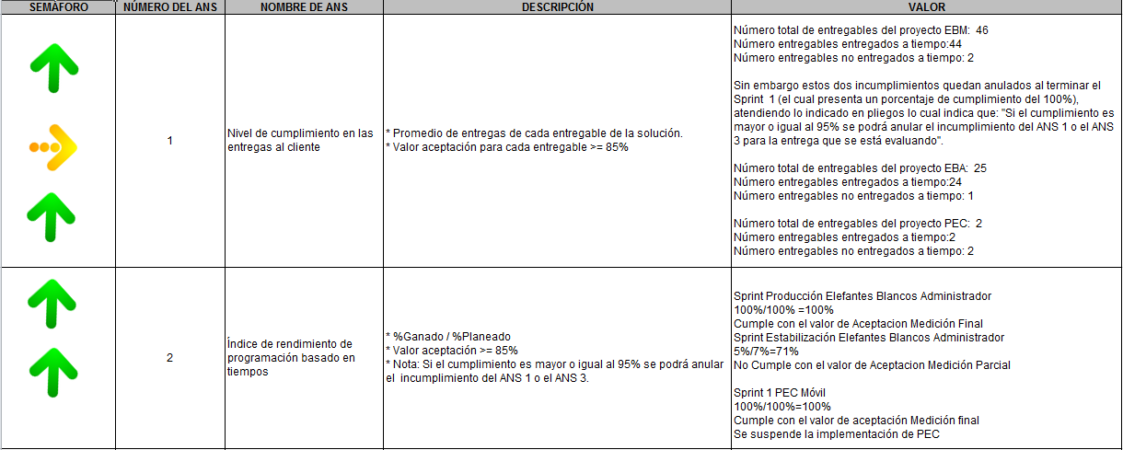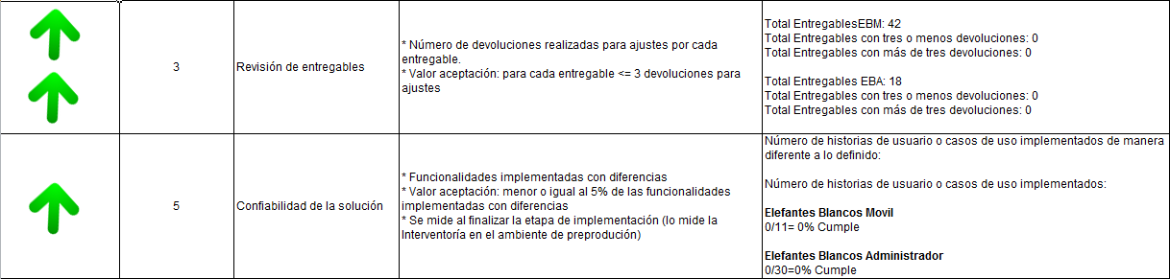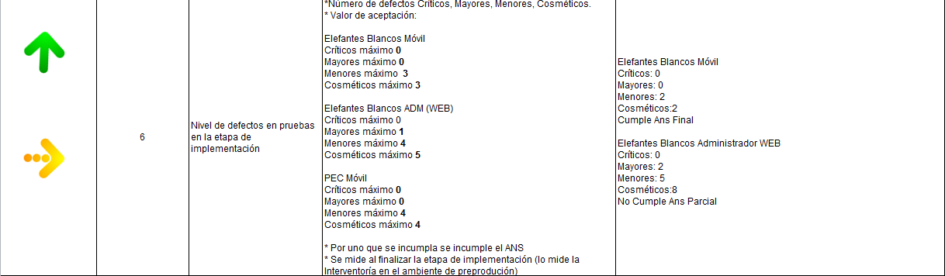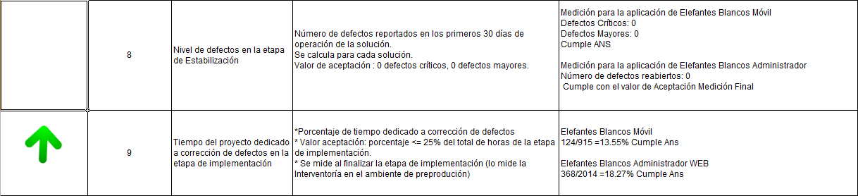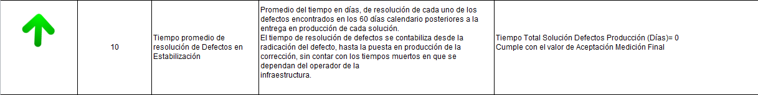 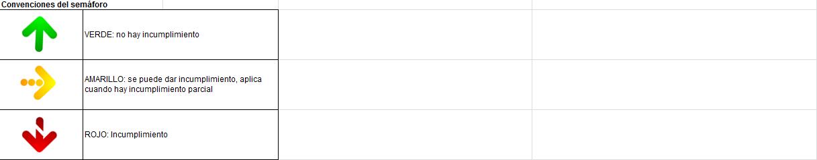

*Figura 7. ANS – Estado final ANS´s*

1. RIESGOS

Se presenta tabla con los riesgos presentados durante el periodo del informe, basado en el formato de riesgos planteado para el proyecto, adicionalmente se detalla si algún riesgo fue materializado o si se identificó uno nuevo.

Fecha de seguimiento 2014-03-31

*Tabla 19. Riesgos*

| **No.** | **RIESGO** | **PROBABILIDAD** | **CONSECUENCIA** | **PLAN DE ACCIÓN SUGERIDO** | **RESPONSABLE** | **CALIFICACION DEL RIESGO** | **SEGUIMIENTO** |
| --- | --- | --- | --- | --- | --- | --- | --- |
|
|  |
| 1 | Demoras en las revisiones de los entregables del proyecto POR la cantidad de revisores involucrados (GEL, Interventoría y Entidades) LO QUE OCASIONARÍA que se afecten los niveles de respuesta a GEL o se afecte a la UT Software Works porque se tendrían tiempos muertos en sus recursos.  Asociado al riesgo de pliegos: “Retrasos en el desarrollo de las Soluciones por comunicación deficiente entre la entidad contratante y las entidades que requieren la solución informática” | Muy remoto | Menor | Establecer revisiones conjuntas donde se puedan abordar los documentos y se puedan hacer correcciones inmediatas sobre los mismos. Este mecanismo será validado dependiendo del entregable a revisar. Se revisará tabla de contenido y criterios de aceptación por entregable. | GEL | Muy Bajo- | Baja la calificación del riesgo. Probabilidad “Muy remoto” y Consecuencia “Menor”. |
| 2 | No disponibilidad de la información o de soluciones actuales provistas por terceros POR falta de formalización de responsabilidades de las partes o incumplimiento de las mismas LO QUE OCASIONARÍA retrasos en el desarrollo de los entregables del proyecto.  Asociado al riesgo de pliegos: “Errores, imprecisiones, indisponibilidad o ausencia de personal idóneo y capaz, por parte de la Entidad a la que se le brinda apoyo en el desarrollo del proyecto, para establecer los requisitos funcionales y técnicos de las soluciones a ser desarrolladas” | Muy remoto | Menor | Apoyarse en el GEL para la consecución temprana de disponibilidad de las soluciones. Formalizar responsabilidades de las partes. | GEL | Muy Bajo- | Baja la calificación del riesgo. Probabilidad “Muy remoto” y Consecuencia “Menor”. |
| 3 | Retrasos en el desarrollo de las Soluciones, POR no contar con el suficiente nivel de detalle del requerimiento proporcionado por GEL LO QUE OCASIONARÍA retrasos en el desarrollo de los entregables del proyecto.  Asociado al riesgo de pliegos: “Errores, imprecisiones, indisponibilidad o ausencia de personal idóneo y capaz, por parte de la Entidad a la que se le brinda apoyo en el desarrollo del proyecto, para establecer los requisitos funcionales y técnicos de las soluciones a ser desarrolladas” | Muy remoto | Menor | Se incluirá actualización del alcance del proyecto dentro de la fase de diseño de las soluciones y se ajustará el alcance a través del Procedimiento de Control de Cambios. | GEL | Muy Bajo- | Baja la calificación del riesgo. Probabilidad “Muy remoto” y Consecuencia “Menor”. |
| 4 | Retrasos en el desarrollo de las Soluciones, POR no involucrar los perfiles de los equipos por demanda en las estimaciones LO QUE OCASIONARÍA retrasos en el desarrollo de los entregables del proyecto.  Asociado al riesgo de pliegos: “Errores o imprecisiones por parte del contratista al identificar los requisitos funcionales y técnicos de las soluciones” | Muy remoto | Menor | Se garantizará la inclusión de personal con experiencia en levantamiento y especificación de requerimientos funcionales y técnicos y se harán verificaciones en los comités de seguimiento | UT Software Works | Muy Bajo- | Baja la calificación del riesgo.  Probabilidad “Muy remoto” y Consecuencia “Menor”. |
| 5 | Delitos Informáticos (Todos aquellos contemplados en la ley 1273 de 2009) cometidos por parte de terceros POR no contemplar en el diseño los aspectos de seguridad suficientes LO QUE OCASIONARÍA problemas en la integridad de información sensible de la solución.  Asociado al riesgo de pliegos: “Delitos Informáticos (Todos aquellos contemplados en la ley 1273 de 2009)” | Muy remoto | Menor | Un experto en seguridad hará parte del equipo para ejecutar pruebas de vulnerabilidad y de seguridad en general, además de apoyar en la elaboración de los planes de seguridad de la solución. | UT Software Works | Muy Bajo- | Baja la calificación del riesgo.  Probabilidad “Muy remoto” y Consecuencia “Menor”. |
| 6 | No tener a tiempo la infraestructura requerida para la instalación de la solución por parte de GEL o la entidad correspondiente donde quedará alojada la solución WEB POR no realizar las proyecciones y preparación temprana de las condiciones de infraestructura requeridas para realizar la instalación de la solución LO QUE OCASIONARÍA retrasos en las pruebas del producto y puesta en marcha del mismo.  Asociado al riesgo de pliegos: “Errores, imprecisiones, indisponibilidad o ausencia de personal idóneo y capaz, por parte de la Entidad a la que se le brinda apoyo en el desarrollo del proyecto, para establecer los requisitos funcionales y técnicos de las soluciones a ser desarrolladas” | Muy remoto | Menor | Realizar las proyecciones y preparación temprana de las condiciones de infraestructura requeridas del ambiente de producción para realizar el despliegue de la solución. | GEL  ENTIDADES | Muy Bajo- | Baja la calificación del riesgo.  Probabilidad “Muy remoto” y Consecuencia “Menor”. |
| 7 | No tener a tiempo la infraestructura requerida para la instalación de la solución por parte de GEL o la entidad correspondiente donde quedará alojada la solución móvil POR no realizar la suscripción en las tiendas Apple Store y Google play store con el debido tiempo LO QUE OCASIONARÍA retrasos en las pruebas del producto y puesta en producción del mismo.  Asociado al riesgo de pliegos: “Errores, imprecisiones, indisponibilidad o ausencia de personal idóneo y capaz, por parte de la Entidad a la que se le brinda apoyo en el desarrollo del proyecto, para establecer los requisitos funcionales y técnicos de las soluciones a ser desarrolladas” | Muy remoto | Menor | Realizar las proyecciones y preparación temprana de las condiciones de infraestructura requeridas del ambiente de producción para realizar el despliegue de la solución. | GEL  ENTIDADES | Muy Bajo- | Baja la calificación del riesgo.  Probabilidad “Muy remoto” y Consecuencia “Menor” |
| 8 | Ausencia de personal clave (arquitecto, líder de requerimientos, líderes técnicos)  POR diferentes circunstancias  LO QUE OCASIONARIA pérdida de conocimiento del proyecto y retrasos en el desarrollo de las Soluciones.  Asociado al riesgo de pliegos:  Retrasos en el desarrollo de las Soluciones, por ausencia de persona clave | Muy remoto | Menor | 1. Elaboración y documentación de procedimientos detallados para las tareas desempeñadas por el personal clave.   2. Establecer incentivos que sean atractivos para posibles nuevos colaboradores que tengan la experiencia requerida. | UT Software Works | Muy Bajo- | Baja la calificación del riesgo.  Probabilidad “Muy remoto” y Consecuencia “Menor”. |
| 9 | La calidad de los entregables generados no cumple con los niveles esperados por GEL POR la no interpretación adecuada de la información levantada LO QUE OCASIONARÍA retrasos en la ejecución del proyecto.  Asociado al riesgo de pliegos:  Errores o imprecisiones por parte del contratista al identificar los requisitos funcionales y técnicos de las soluciones | Muy remoto | Menor | Redacción del acta al finalizar la reunión para revisión conjunta con el entrevistado. Revisiones internas de la UT para validar con audios y con la persona que lidero la reunión. Revisión por parte de interventoría de que se incluyan los aspectos más relevantes tratados en la reunión. Proceso de revisión continuo y cercano a GEL para retroalimentación y ajustes a entregables antes de publicaciones formales. | UT Software Works | Muy Bajo- | Baja la calificación del riesgo.  Probabilidad “Muy remoto” y Consecuencia “Menor”. |
| 10 | Alcance del proyecto afectado POR requerimientos en constante cambio LO QUE OCASIONARÍA retrasos en la ejecución del proyecto.  Asociado al riesgo de pliegos:  Errores, imprecisiones, indisponibilidad o ausencia de personal idóneo y capaz, por parte de la Entidad a la que se le brinda apoyo en el desarrollo del proyecto, para establecer los requisitos funcionales y técnicos de las soluciones a ser desarrolladas | Muy remoto | Menor | Enmarcar la planeación de los sprints dentro del alcance definido en el plan de proyecto | GEL | Muy Bajo- | Baja la calificación del riesgo.  Probabilidad “Muy remoto” y Consecuencia “Menor”. |

1. SITUACIONES PRESENTADAS

* Durante el mes de marzo de 2014 en la aplicación Elefantes Blancos Administrador se finalizó la fase de estabilización y GEL registro 2 incidencias, una fue solucionada y otra fue devuelta por no ser una incidencia.
* La UTSW realizó el acompañamiento a la operación de la aplicación Elefantes Blancos Administrador de la entidad Secretaría de Transparencia y continuó con la formalización de los entregables del proyecto.
* La UTSW el 14 de marzo de 2014 realizó el acompañamiento a la publicación en tienda de la solución Elefantes Blancos Móvil en las tiendas de Aplicaciones de Apple Store V 1.1 y Google Play Store V 1.2.

1. ACUERDO DE NIVELES DE SERVICIO (ANSs)

En este capítulo se detallan los acuerdos de niveles de servicio implementados para el equipo por demanda

Con corte a la fecha de este informe se presentan los siguientes ANS:

* 1. ANS 1 – NIVEL DE CUMPLIMIENTO EN LAS ENTREGAS AL CLIENTE

A continuación, se presentan el listado de todos los entregables publicados durante marzo de 2014, indicando por cada uno si cumple o no con la entrega en el plazo establecido:

|  |
| --- |
|  |

*Figura 8. ANS1 – Primeras entregas - EBM*

Para el ANS 1- Nivel de cumplimiento en las entregas al cliente de la aplicación Elefantes Blancos Administrador se observa que tres de las entregas y publicación de documentos no se han realizado dentro de los plazos establecidos.

Sin embargo estos tres incumplimientos quedan anulados al terminar el Sprint de preproducción (el cual presenta un porcentaje de cumplimiento del 100%), atendiendo lo indicado en pliegos lo cual indica en el ANS 2 que: "Si el cumplimiento es mayor o igual al 100% se podrá anular el incumplimiento del ANS 1 o el ANS 3 para la entrega que se está evaluando". Por lo tanto este ANS cumple el nivel de aceptación establecido

Este ANS cumple el nivel de aceptación establecido.

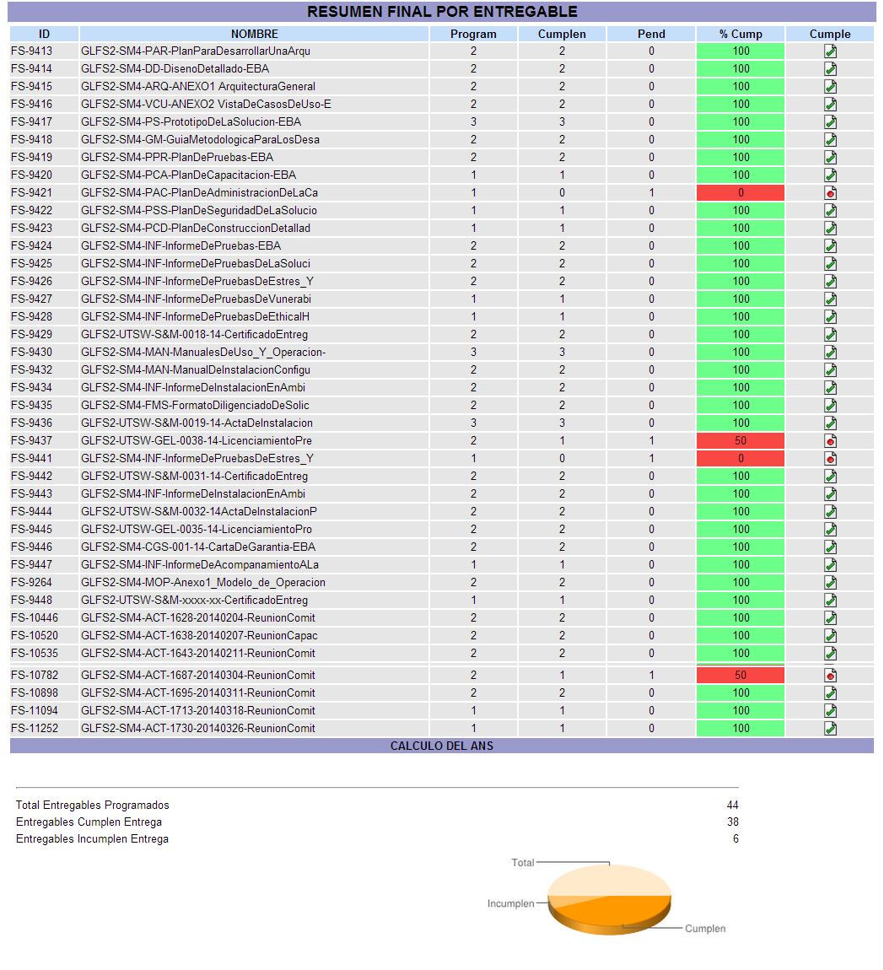

*Figura 9. ANS1 – Primeras entregas - EBA*

Para el ANS 1- Nivel de cumplimiento en las entregas al cliente de la aplicación Elefantes Blancos Administrador se observa que tres de las entregas y publicación de documentos no se han realizado dentro de los plazos establecidos.

Sin embargo estos tres incumplimientos quedan anulados al terminar el Sprint de preproducción (el cual presenta un porcentaje de cumplimiento del 100%), atendiendo lo indicado en pliegos lo cual indica en el ANS 2 que: "Si el cumplimiento es mayor o igual al 100% se podrá anular el incumplimiento del ANS 1 o el ANS 3 para la entrega que se está evaluando". Por lo tanto este ANS cumple el nivel de aceptación establecido.

Este ANS cumple el nivel de aceptación establecido.

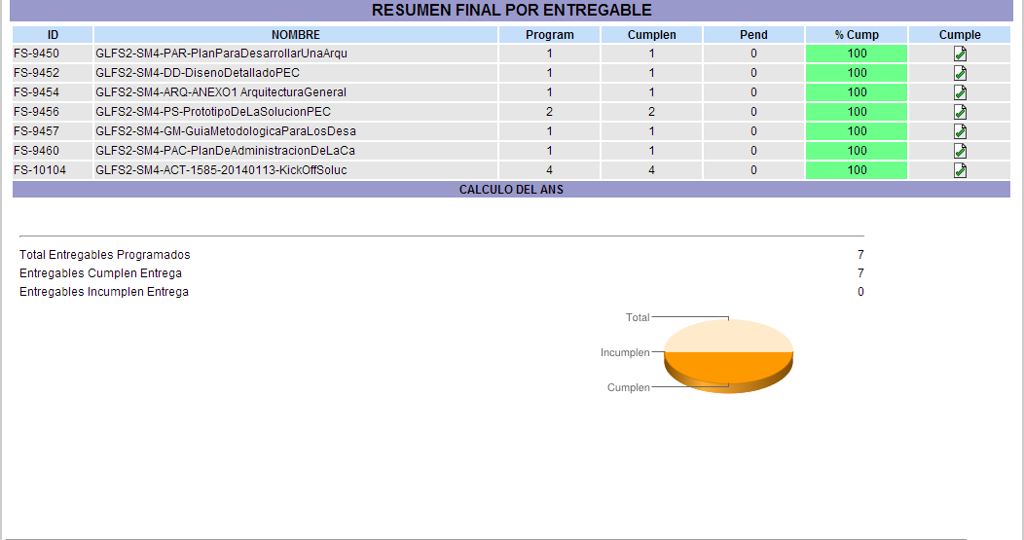

*Figura 10. ANS1 – Primeras entregas PEC*

Para el ANS 1- Nivel de cumplimiento en las entregas al cliente –de la aplicación PEC se observa que tres de las entregas y publicación de documentos se han realizado dentro de los plazos establecidos.

Este ANS cumple el nivel de aceptación establecido para PEC

* 1. ANS 2 - ÍNDICE DE RENDIMIENTO DE PROGRAMACIÓN BASADO EN TIEMPOS.

A continuación, se presenta el estado del ANS 2.

* **ANS 2 Aplicación Elefantes Blancos Móvil**
* **Elefantes Blancos Móvil Fase o Sprint 0:** ANS2 = 100 % / 100 %

ANS2 = 100 % cumple para la medición final.

**Elefantes Blancos Móvil Fase o Sprint 1: ANS2 = 100 % / 100 %**

ANS2 = 100 % cumple para la medición final.

* **Elefantes Blancos Móvil Fase Revisión Final De Calidad:** ANS2 = 100 % / 100

ANS2 = 100 % cumple para la medición final.

* **Elefantes Blancos Móvil Preproducción:** ANS2 = 100 % / 100 %

ANS2 = 100 % cumple para la medición final.

* **Elefantes Blancos Móvil Paso a Preproducción:** ANS2 = 86 % / 100 %

ANS2 = 86 % cumple para la medición final.

* **Fase de estabilización y aceptación EBM:** ANS2 = 100 % / 100 %

ANS2 = 100 % cumple para la medición final.

* **ANS 2 Aplicación Elefantes Blancos Administrador**
* **Elefantes Blancos Administrador Fase o Sprint 0:** ANS2 = 100 % / 100 %

ANS2 = 100 % cumple para la medición final.

* **Elefantes Blancos Administrador Fase o Sprint** 1 **Diseño:** ANS2 = 100 % / 100 %

ANS2 = 100 % cumple para la medición final.

* **Elefantes Blancos Administrador Fase o Sprint 2:** ANS2 = 100 % / 100 %

ANS2 = 100 % cumple para la medición final.

* **Elefantes Blancos Administrador** **Revisión Final de Calidad:** ANS2 = 100 % / 100 %

ANS2 = 100 % cumple para la medición final.

* **Elefantes Blancos Administrador Paso a Producción:** ANS2 = 100 % / 100 %

ANS2 = 100 % cumple para la medición final.

* **Elefantes Blancos Administrador Fase o Sprint 3:** ANS2 = 97 % / 100 %

ANS2 = 97 % cumple para la medición final.

* **Elefantes Blancos Administrador** **Revisión Final de Calidad:** ANS2 = 100 % / 100 %

ANS2 = 100 % cumple para la medición final.

* **Elefantes Blancos Administrador Preproducción:** ANS2 = 100 % / 100 %

ANS2 = 100 % cumple para la medición final.

* **Elefantes Blancos Administrador Paso a Producción:** ANS2 = 100 % / 100 %

ANS2 = 100 % cumple para la medición final.

* **Fase de estabilización y aceptación EBA:** ANS2 = 100 % / 100 %

ANS2 = 100 % cumple para la medición final.

* **ANS 2 Aplicación PEC Solución Móvil**
* **PEC Solución Móvil Fase o Sprint 0:** ANS2 = 100 % / 100 %

ANS2 = 100 % cumple para la medición final.

* **PEC Solución Móvil Fase o Sprint 1:** ANS2 = 100 % / 100 %

ANS2 = 100 % cumple para la medición final.

El avance planeado del proyecto a marzo de 2014 es del 98%. El avance ejecutado corresponde al 98%.

* 1. ANS 3 - REVISIÓN DE ENTREGABLES

A continuación, se presenta el estado del ANS 3.

|  |
| --- |
|  |

*Figura 11. ANS3 – Revisión entregables EBM*

El ANS 3 – Revisión de entregables – para la aplicación Elefantes Blancos Móvil se encuentra para marzo de 2014 en 0 debido a que ningún entregable ha tenido más de tres revisiones.

Este ANS cumple el nivel de aceptación establecido

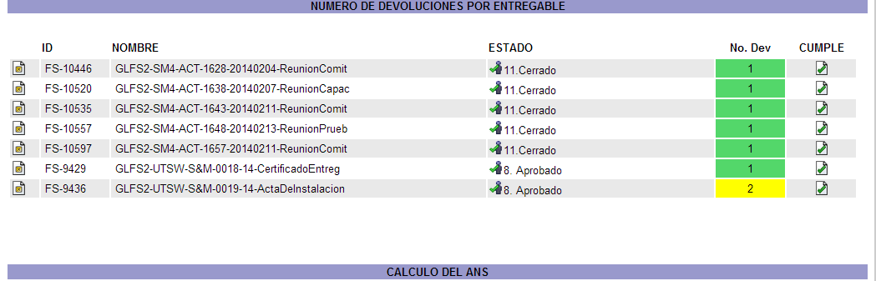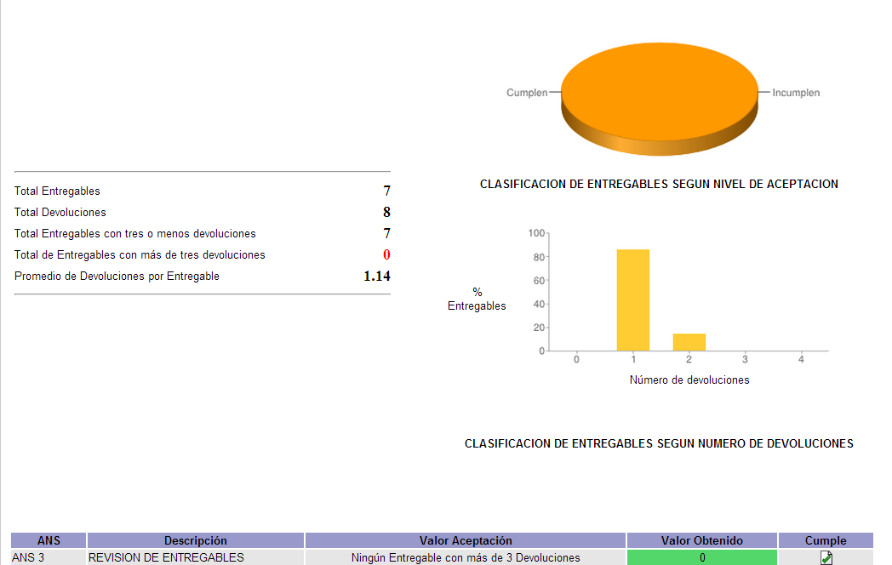

*Figura 12. ANS3 – Revisión entregables EBA*

El ANS 3 – Revisión de entregables – para la aplicación Elefantes Blancos Administrador se encuentra para marzo de 2014 en 0 debido a que ningún entregable ha tenido más de tres revisiones.

Este ANS cumple el nivel de aceptación establecido

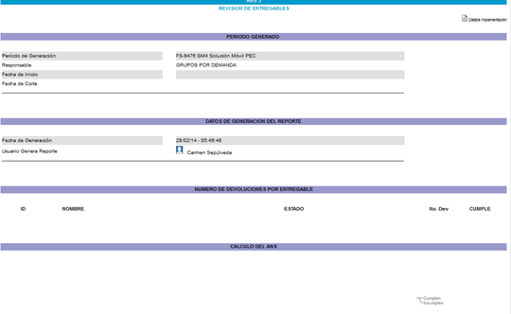

*Figura 13. ANS3 – Revisión entregables PEC*

El ANS 3 – Revisión de entregables – para la aplicación PEC se encuentra para febrero de 2014 en 0 debido a que ningún entregable ha tenido más de tres revisiones.

Este ANS cumple el nivel de aceptación establecido

* 1. ANS 5 – CONFIABILIDAD DE LA SOLUCIÓN

A continuación, se presenta el estado del ANS 5.

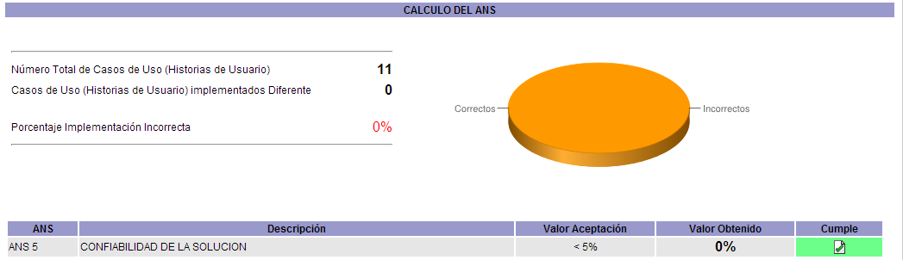

*Figura 14. ANS5 – Confiabilidad de la solución EBM*

El ANS 5 – Confiabilidad de la Solución – para la aplicación Elefantes Blancos Móvil se encuentra para el 26 de marzo de 2014 en 0 debido a que no se han reportado Casos de Uso (Historias de usuario) implementadas de manera diferente a como fue especificado.

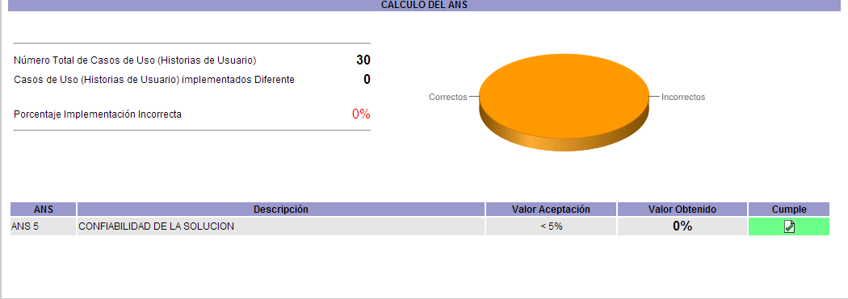

*Figura 15. ANS5 – Confiabilidad de la solución EBA*

El ANS 5 – Confiabilidad de la Solución – para la aplicación Elefantes Blancos Administrador se encuentra para el 26 de marzo de 2014 en 0 debido a que no se han reportado Casos de Uso (Historias de usuario) implementadas de manera diferente a como fue especificado.

* 1. ANS 6 – NIVEL DE DEFECTOS EN PRUEBAS EN LA ETAPA DE IMPLEMENTACION

El ANS 6 – Nivel de defectos en pruebas en la etapa de implementación– para la aplicación Elefantes Blancos Móvil se encuentra para el 26 de Marzo de 2014 Cumplido debido a que las incidencias reportadas en las pruebas en el ambiente de preproducción no superan los valores de aceptación establecidos.

El ANS 6 – Nivel de defectos en pruebas en la etapa de implementación– para la aplicación Elefantes Blancos Administrador se encuentra para el 26 de Marzo de 2014 Cumplido debido a que las incidencias reportadas en las pruebas en el ambiente de preproducción no superan los valores de aceptación establecidos.

* 1. ANS 7 – REAPERTURA DE DEFECTOS EN ETAPA DE IMPLEMENTACIÓN Y ESTABILIZACIÓN

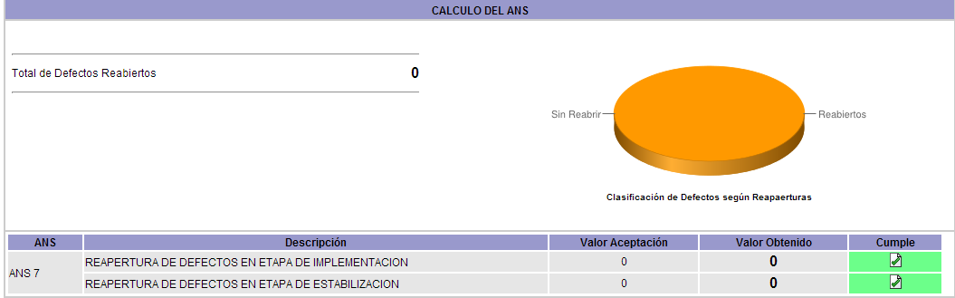

*Figura 16. ANS7– Reapertura de defectos en etapa de implementación y estabilización EBM*

El ANS 7 – Reapertura de defectos en etapa de implementación y estabilización de la aplicación Elefantes Blancos Móvil se encuentra para el 26 de marzo de 2014 en 0 debido a que no se han reportado Defectos Reabiertos.

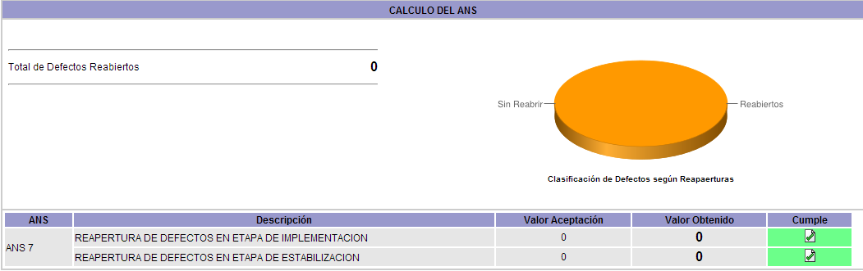

*Figura 17. ANS7– Reapertura de defectos en etapa de implementación y estabilización EBA*

El ANS 7 – Reapertura de defectos en etapa de implementación y estabilización de la aplicación Elefantes Blancos Administrador se encuentra que para el 26 de marzo de 2014 está en 0 debido a que no se han reportado Defectos Reabiertos.

* 1. ANS 8 –NIVEL DE DEFECTOS EN LA ETAPA DE ESTABILIZACIÓN

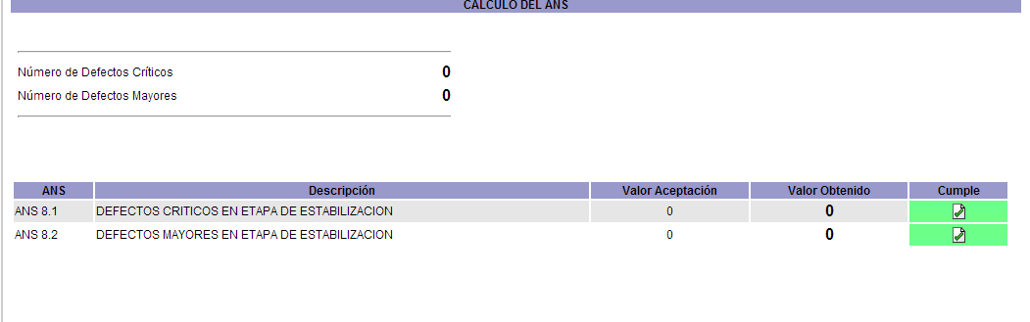

*Figura 18. ANS8– Nivel de Defectos en la Etapa de Estabilización - EBM*

El ANS 8 – Nivel de defectos en la etapa estabilización de la aplicación Elefantes Blancos Móvil se encuentra para el 26 de Marzo de 2014 en 0 debido a que no se han reportado Defectos.

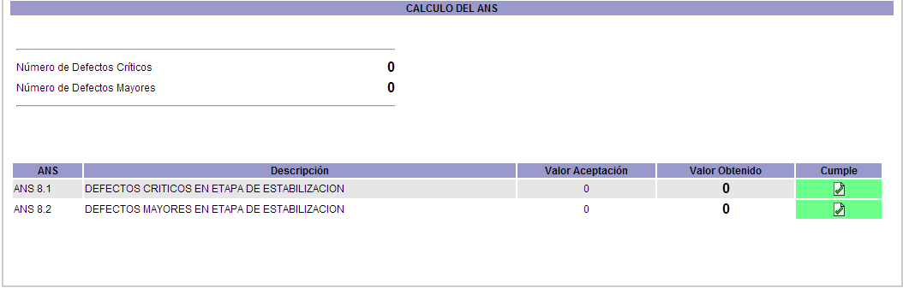

*Figura 19. ANS8– Nivel de Defectos en la Etapa de Estabilización - EBA*

El ANS 8 – Nivel de defectos en la etapa estabilización de la aplicación Elefantes Blancos Administrador se encuentra para el 26 de Marzo de 2014 en 0 debido a que no se han reportado Defectos.

* 1. ANS 9 –TIEMPO DEL PROYECTO DEDICADO A LA CORRECCION DE DEFECTOS EN LA ETAPA DE IMPLEMENTACION

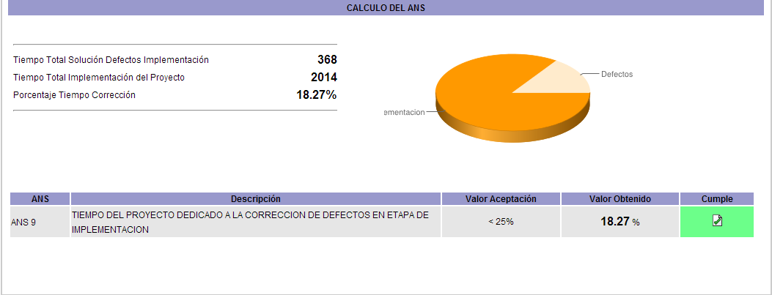

*Figura 20. ANS9– Corrección de Defectos en la etapa de Implementación - EBA*

El ANS 9 – Tiempo del proyecto dedicado a la corrección de defectos en la etapa de implementación para la aplicación Elefantes Blancos Administrador se encuentra, para el 26 de Marzo de 2014 como cumplido ya que el porcentaje del tiempo de corrección de defectos 18,27,% y no supera el valor de aceptación del 25% establecido.

* 1. ANS 10 –TIEMPO PROMEDIO DE RESOLUCION DE DEFECTOS EN LA ETAPA DE ESTABILIZACION

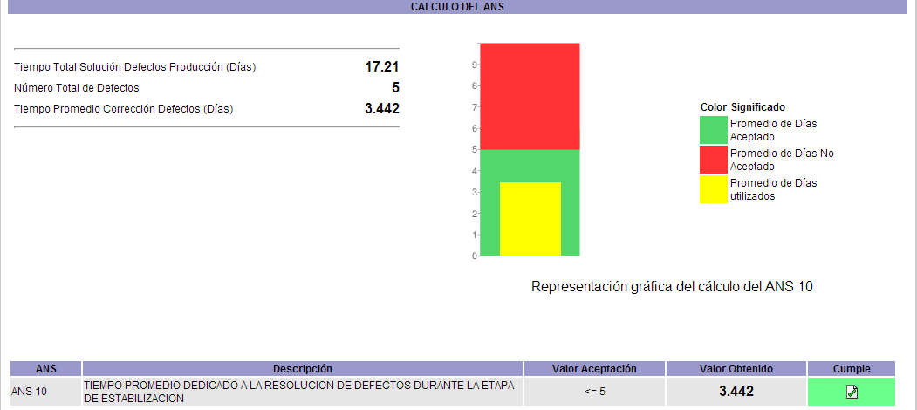

*Figura 21. ANS10– Tiempo Promedio de Resolución de Defectos en la Etapa de Estabilización - EBM*

El ANS 10 – Tiempo promedio de resolución de defectos en la etapa de estabilización para la aplicación Elefantes Blancos Móvil se encuentra, para el 26 Marzo de 2014, en 3,4 debido a que se reportaron 5 defectos en la etapa de Estabilización pero este no supera el valor de aceptación.

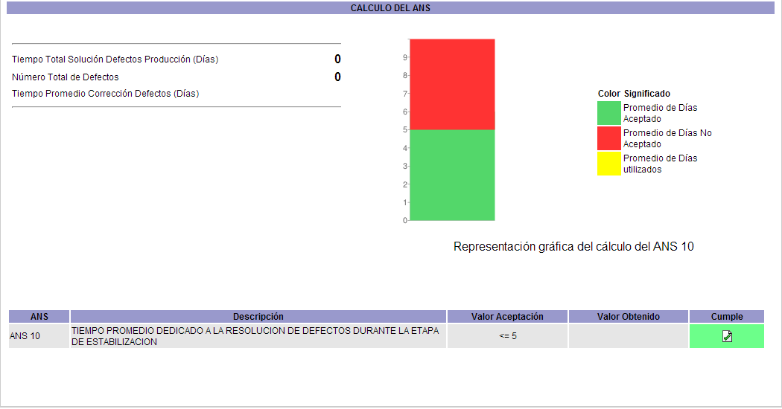

*Figura 22. ANS10– Tiempo Promedio de Resolución de Defectos en la Etapa de Estabilización - EBA*

El ANS 10 – Tiempo promedio de resolución de defectos en la etapa de estabilización para la aplicación Elefantes Blancos Administrador se encuentra, para el 26 de Marzo de 2014, en 0 debido a que no se han reportado defectos en la etapa de Estabilización.

1. DETALLE INCIDENCIAS

En este capítulo se muestran las incidencias internas que se presentaron en el ambiente de pruebas de la solución y las incidencias reportadas por Interventoría con las pruebas realizadas en el ambiente de preproducción.

Durante la etapa de pruebas internas se atendieron 89 incidencias de la aplicación Elefantes Blancos Móvil.

*Tabla 20. Detalle de incidencias internas-EBM*

|  |  |  |  |  |  |
| --- | --- | --- | --- | --- | --- |
| **INCIDENCIAS POR ESTADO TIPO DEFECTO** | **TIPO DEFECTO** | | | |  |
| **ESTADO** | **Cosmético** | **Crítico** | **Mayor** | **Menor** | **Total general** |
| Anulado | 28 | 3 | 11 | 22 | 64 |
| Cerrada | 9 | 1 | 9 | 6 | 25 |
| **Total general** | **37** | **4** | **20** | **28** | **89** |

*Figura 23. Incidencias Internas-EBM*

Durante la etapa de pruebas internas se atendieron 125 incidencias de la aplicación Elefantes Blancos Administrador.

*Tabla 21. Detalle de incidencias internas-EBA*

|  |  |  |  |  |  |
| --- | --- | --- | --- | --- | --- |
| **INCIDENCIAS POR ESTADO Y TIPO DEFECTO** | **TIPO DEFECTO** | |  |  |  |
| **ESTADO** | **Cosmético** | **Crítico** | **Mayor** | **Menor** | **Total general** |
| DI_Cerrado | 39 | 1 | 12 | 60 | 112 |
| DI_Anulado | 7 |  | 2 | 4 | 13 |
| **Total general** | **46** | **1** | **14** | **64** | **125** |

*Figura 24. Incidencias Internas-EBA*

1. CONTROL DE CAMBIOS

| **Información General** | | | |
| --- | --- | --- | --- |
| **Fecha:** | 2014-02-06 | **Responsable** | Santiago Moreno |
| **Identificador del Requerimiento** | FS-8639 | **Nombre Requerimiento** | Implementación de las soluciones móviles PEC y Elefantes Blancos |
| **Identificador del Proyecto** | SM4 | **Nombre Proyecto relacionado** | Soluciones Móviles 4 |
| **Descripción** | **Control de cambios No. 1**  Mediante este control de cambio se ajustan el valor y el cronograma de las soluciones Administrador Elefantes Blancos y PEC, teniendo en cuenta que:  **Para Administrador Elefantes Blancos:**   * Se planteó por parte de la UTSW la necesidad de incrementar el tiempo para culminar las pruebas internas debido al tamaño y complejidad de la solución. De igual manera se solicitó por parte de GEL e Interventoría incrementar el tiempo de pre-producción. Finalmente se requiere desplazar la fecha de paso a producción debido a la no disponibilidad del ambiente en Synapsis. Esto se encuentra soportado en el acta:   + GLFS2-SM4-ACT-1628-20140204-ReunionComiteSeguimiento.docx * Se debe aplicar el incremento del IPC-2013 el cual fue de 1,94% conforme a lo definido por el Departamento Administrativo Nacional de Estadística – DANE para las actividades realizadas en 2014.   **Para Solución móvil PEC:**   * Una vez terminada la etapa de diseño de la solución GEL solicitó la suspensión de la misma para realizar análisis de nuevas funcionalidades y nuevos elementos técnicos esto se formalizó mediante comunicado GLFS2-UTSW-S&M-0021-14. Al finalizar estos análisis, GEL tomó la decisión de cancelar la implementación de la solución móvil PEC, y la formalizó en correo   electrónico enviado por GEL a la UTSW e Interventoría el 19 de febrero de 2014.   * Se debe aplicar el incremento del IPC-2013 el cual fue de 1,94% conforme a lo definido por el Departamento Administrativo Nacional de Estadística – DANE   La UT Software Works plantea ajustar el plan de proyecto en los siguientes aspectos :  **Tiempo**  **Elefantes Blancos Administrador**   * Se amplía en 2 días el sprint de Revisión Final de Calidad, cambiando la fecha de finalización del sprint de 2014-02-04 a 2014-02-06 * Se agrega una semana al sprint de preproducción, desplazando la fecha de finalización del sprint del 2014-02-11 al 2014-02-19 * Se desplaza la fecha de finalización del sprint de producción del 2014-02-18 al 2014-02-26 * Se desplaza la fecha de finalización del sprint de estabilización del 2014-03-18 al 2014-03-26 * La fecha de finalización del proyecto cambia del 2014-03-18 al 2014-03-26 * Se modifican las fechas de los Sprints de la siguiente forma:  |  |  |  | | --- | --- | --- | | **Fase / Sprint** | **Fecha plan** | **Fecha control de cambio** | | Revisión de calidad |  | | | Inicio | 2014-01-29 | 2014-01-29 | | Fin | 2014-02-04 | 2014-02-06 | | Preproducción |  | | | Inicio | 2014-02-05 | 2014-02-07 | | Fin | 2014-02-11 | 2014-02-19 | | Producción |  | | | Inicio | 2014-02-12 | 2014-02-20 | | Fin | 2014-02-18 | 2014-02-26 | | Estabilización |  | | | Inicio | 2014-02-19 | 2014-02-27 | | Fin | 2014-03-18 | 2014-03-26 |   **Solución Móvil PEC**   * Se ajusta el cronograma presentando las horas ejecutadas del sprint 0 y sprint 1.   **Alcance**  **Elefantes Blancos Administrador**   * No se modifica   **Solución Móvil PEC**   * Se modifica retirando las actividades de implementación de la solución móvil PEC, manteniendo las actividades de rediseño.   **Costo**  **Elefantes Blancos Administrador**   * Se ajustan los costos de acuerdo con el incremento del IPC, se aumenta el costo total del proyecto en $1.187.981, pasando de $124.810.822 a $125.998.803, incluido IVA. * Se ajustan los costos de los recursos para las horas ejecutadas en 2014, de acuerdo con el incremento del IPC. * Se ajustan los costos de los entregables a realizarse en 2014. * Se ajustan los hitos de pago 2 y 3 de acuerdo con el nuevo costo del proyecto   **Solución Móvil PEC**   * Se ajusta el valor de la solución móvil PEC de acuerdo con la cancelación de la implementación pasando de $ 151.498.685 a $ 30.585.010 incluido IVA y adquisiciones * Se ajustan los costos de los recursos para las horas ejecutadas de acuerdo con el incremento del IPC. * Se eliminan los entregables de implementación y se ajustan los costos de los entregables de diseño de acuerdo con el nuevo valor del proyecto. * Se ajustan los hitos de pago de acuerdo con el nuevo valor del proyecto. * Se eliminan las adquisiciones correspondientes a la Secretaría de Transparencia ya que la Entidad realizó el pago directamente.   **Otros ajustes:**   * Cambia la cantidad de informes semanales de 18 a 13 y la cantidad de informes mensuales de 5 a 4 * Se modifica la tabla de Matriz de Riesgos, de acuerdo con el último seguimiento realizado por la solución antes del control de cambios. | | |
|
|
|
|
|
|
|
|

1. RECURSO HUMANO

A continuación se detalla el equipo humano asignado al proyecto Soluciones Móviles 4 durante el periodo de este informe.

*Tabla 22. Estado de horas trabajadas*

| **NOMBRE DEL RECURSO** | **ROL** | **HORAS PLANEADAS** | **HORAS EJECUTADAS** |
| --- | --- | --- | --- |
| Cristina Cortes | Líder técnico | 24 | 24 |
| Mónica Aguilar | Experto Documentador junior | 22 | 22 |
| Grey Milena Jiménez | Analista Sénior | 16 | 16 |
| Aníbal Parra | Analista Junior | 10 | 10 |
| Elizabeth Osorio | Experto Documentador junior | 2 | 2 |
| **TOTAL** | | **74** | **74** |

1. ADQUISICIONES

Durante este periodo del informe se presentaron las siguientes adquisiciones.

*Tabla 23. Requerimientos de adquisición*

|  |  |  |  |  |  |
| --- | --- | --- | --- | --- | --- |
| **Adquisiciones** | **Valor** | **Valor** | **Valor** | **TOTAL** | **TRM** |
| Servicio de tienda DANE Google US 25 | $ 47.525 |  |  |  | $ 1.901 |
| Servicio de tienda DANE Apple US 99 | $ 202.455 |  |  |  | $ 2.045 |
| Viaticos Campus Party | $ 2.200.000 |  |  |  |  |
| **TOTAL** | **$ 2.449.980** | **$ 0** | **$ 0** | **$ 2.449.980** |  |

**Nota:** Se toma como base la TRM del día en que se realizó cada pago (Agosto 16 de 2013 TRM $ 1.901 y Marzo 6 de 2014 TRM $2.045 respectivamente)

1. LECCIONES APRENDIDAS

Al corte de este informe se presentaron las siguientes lecciones aprendidas:

|  |  |  |  |  |  |
| --- | --- | --- | --- | --- | --- |
| **ANTECEDENTES** | **LECCION APRENDIDA** | **AREA DE CONOCIMIENTO (PMI)** | **AREA APLICABLE** | **FECHA DE IDENTIFICACIÓN  (aaaa-mm-dd)** | **FACTORES CRÍTICOS DE ÉXITO** |
| Las Entidades no cuentan con tiempos establecidos para revisión de los Entregables y gestionarlos en la Herramienta JIRA, lo cual genera que un documento pueda estar en estado  "4. Revisión Entidad" un mes o más. | Se debe definir tiempos de revisión de los Entregables por parte de las Entidades. | Planeación | Planeación | 2014-03-26 | Incluir en el Plan de Proyecto los tiempos para revisión de los Entregables por parte de las entidades. |
| En la estimación del proyecto para la aplicación Elefantes Blancos WEB solo se definió una semana de Preproducción, lo cual no es suficiente para las pruebas de las entidades y los ajustes por parte de la UTSW. | En la fase de estimación tener en cuenta el número de historias de usuario que se van a implementar para definir más tiempo de preproducción, y tener en cuenta que se están probando en la aplicación WEB y la solución móvil. | Iniciación | Planeación | 2014-02-10 | En el proceso de elaboración del plan de proyecto y estimación del proyecto validar los tiempos para la etapa de preproducción de las soluciones. |
| Se finaliza el Sprint 0 y no se han aprobado los prototipos de la solución móvil del PEC, y se realiza una nueva reunión y se generan nuevos requerimientos | Para el inicio de la implementación de la solución móvil se deben contar con la aprobación de los prototipos de la solución. | Planeación | Planeación | 2014-01-29 | Contar con la aprobación de los prototipos antes del inicio de la implementación de las soluciones |
| Al seleccionar GEL las aplicaciones a desarrollar en los proyectos, debe validar que las entidades mantengan sus aplicaciones actualizadas, y cuenten con una infraestructura tecnológica de acuerdo a los requerimientos de los nuevos proyectos a implementar. | GEL debe hacer una óptima selección de las Entidades con las cuales se van a ejecutar los proyectos para que cuenten con todos los requerimientos técnicos y funcionales requeridos. | Planeación | Planeación | 2013-12-09 | GEL realice una buena selección de Entidades para los proyectos a ejecutar |
| Las entidades del estado no cuentan con un equipo técnico fuerte para realizar mejoras a las Aplicaciones Móviles que se entregan de la ejecución del proyecto | Se debe informar a las Entidades que quieran participar de los proyectos de que deben contar con recursos que tengan la capacidad de realizar mantenimiento o mejoras a las nuevas aplicaciones móviles | Planeación | Iniciación | 2013-12-10 | En la definición de las necesidades por parte de GEL con las entidades, es necesario hacer énfasis en los requerimientos técnicos y de recursos para el mantenimiento de las soluciones a desarrollar, después de realizada la entrega por parte de la fábrica. |

Link blog de lecciones aprendidas de la solución:

<http://www.softwareworks.com.co:8086/confluence/pages/viewpage.action?pageId=24936841>

1. CONCLUSIONES

Con respecto al desarrollo de las actividades llevadas a cabo durante este periodo del informe se concluye lo siguiente:

* La solución Elefantes Blancos Móvil se publicó el 14 de marzo de 2014 en la tienda Google Play en Versión 1.2 y en la tienda Apple Store en Versión 1.1.
* No se presentó incumplimiento de Acuerdo de Niveles de Servicio (ANS) para ninguna de las soluciones, Elefantes Blancos Administrador, Elefantes Blancos Móvil y PEC.
* Se cumplió con el alcance del proyecto, se realiza la publicación de la solución móvil Elefantes Blancos en las tiendas de aplicaciones Google Play y Apple Store de acuerdo a las necesidades de la Secretaría de Transparencia, y la aplicación Elefantes Blancos en el centro de datos Synapsis.